履职评价（企管信息部主管）

履职评价分为月度履职评价和半/全年履职评价
共同需求：
- 用户、部门管理（可使用信息网目前的用户和部门，需指派权限）
- 分期展示履职评价详情，登录后方可见。
- 评价时间窗口分别有默认值，但管理员可以提前手动设置某期的评价时间窗口代替某一期的评价时间窗口，也可以延长、缩短当前的评价时间窗口
- 评价标准（含计算口径、权重）有版本管理，每一期的评价计算以当前的有效版本为标准计算并保存结果和评价计算标准。在分期展示界面评价标准的说明（公式）。在一期评价时间窗口结束后不能修改影响到该期的评价标准，如果修改评价标准只会对以后的评价结果产生影响。
- 每次评价除记录评价人评分结果、改进建议外，还要记录评价人账户信息
- 汇总计算有两种触发模式：自动模式，在每一期评价时间窗口结束后自动计算；手动模式，在评价时间窗口内，当提交的评价超过三份后，管理员可以手动触发汇总计算。每次计算结果覆盖当期之前的结果。在评价时间窗口结束后总是以自动模式触发的计算结果覆盖掉之前的手动计算结果，在评价时间窗口结束后不能以手摸方式触发汇总计算。
- 评价维度、评价内容和评分标准的调整，在下期评价之前项目可以调整，所有评价内容和计算方法在一个评价时间窗口开始之前都需要管理员确认，管理员可以确认多期的评价维度、评价内容和评分标准，当这些内容被修改后，又需要再次确认才能发布供评价。
- 被评价部门和评价部门可以配置

一、月度履职评价
1、被评价部门：19个职能部；
2、评价部门：所有28个部门，9个制作部、19个职能部；限制评价本部门；
3、评价时间：每月1-15日（日历日）
4、评价维度：工作效率（20分）、问题响应速度（20分）、问题处理能力（20分）、
信息沟通（20分）、服务意识（10分）、责任意识（10分）
5、评价标准：
评价维度 | 权重 | 评价内容 | 评分标准
工作  效率 | 20 | 优质高效，并超额完成工作任务 | 15-20分
工作  效率 | 20 | 按时按质完成本职工作任务 | 10-15分
工作  效率 | 20 | 基本落实 | 5-10分
工作  效率 | 20 | 无法完成 | 0-5分
问题响应速度 | 20 | 即时响应。 | 15-20分
问题响应速度 | 20 | 响应速度较快。 | 10-15分
问题响应速度 | 20 | 在规定时间内响应。 | 5-10分
问题响应速度 | 20 | 超出规定时间响应。 | 0-5分
问题处理能力 | 20 | 能抓住问题关键，找到解决办法，并迅速解决问题 | 15-20分
问题处理能力 | 20 | 能找出关键因素，提出解决办法，并在规定时间内解决问题。 | 10-15分
问题处理能力 | 20 | 能够逐一排查问题，找出解决办法，但效率较低。 | 5-10分
问题处理能力 | 20 | 遇问题无法找到原因并提出解决办法的。 | 0-5分
信息  沟通 | 20 | 沟通及时有效，传递信息不失真的 | 15-20分
信息  沟通 | 20 | 能够在规定时间内，清晰传递信息的 | 10-15分
信息  沟通 | 20 | 反复沟通，信息无法一次传递到位的 | 5-10分
信息  沟通 | 20 | 被动沟通，或信息传递失真的 | 0-5分
服务  意识 | 10 | 能够发现相关人员/部门潜在的服务需求，并提供有效帮助的 | 6-10分
服务  意识 | 10 | 能够针对相关人员/部门明确的服务需求，提供有效帮助的 | 2-6分
服务  意识 | 10 | 针对相关人员/部门明确的服务需求，无法提供有效帮助的 | 0-2分
责任  意识 | 10 | 能主动承担责任并积极寻求解决办法的 | 6-10分
责任  意识 | 10 | 能承担责任，寻求办法解决问题的 | 2-6分
责任  意识 | 10 | 工作失误后能解决问题，但极力推卸责任的 | 0-2分

6、计算口径：月度部门部门职责履行评价=（Σ部门互评分-最高分-最低分）/（评价部门数-2）
7、评价人对低于70分的部门需要给出改进建议（必填）
8、评价流程：逐个部门打分（一个部门一页，低于79分必填建议）→列出所有部门的评价→检查、修改→列出所有部门的评价→确认提交

二、半年、年度履职评价
1、被评价部门：所有28个部门，9个制作部、19个职能部；
2、评价部门：所有28个部门，9个制作部、19个职能部；公司高层领导；
3、评价时间：7月1-15日，1月1-15日（日历日）
4、评价维度：工作效果（4分）、团队建设（2分）、服务配合（2分）、持续改进（2分）
5、评价标准：
评价维度 | 权重 | 评价内容 | 评分标准
工作（管理）效果 | 4 | A：优质高效完成《成都印钞有限公司各职能部室2013年度重点工作分解落实表》中重点工作和部门本职工作，工作方法先进，效果突出，本专业或本部门年内未出现不良影响的问题。 | 3.9 － 4.0（含）
工作（管理）效果 | 4 | B：有效落实完成《成都印钞有限公司各职能部室2013年度重点工作分解落实表》中重点工作和部门本职工作，工作方法得当，效果较好，本专业或本部门年内未出现影响较大的问题 | 3.5 － 3.8（含）
工作（管理）效果 | 4 | C：基本落实完成《成都印钞有限公司各职能部室2013年度重点工作分解落实表》中重点工作和部门本职工作，效果一般。 | 3.0 － 3.4（含）
工作（管理）效果 | 4 | D：不能落实《成都印钞有限公司各职能部室2013年度重点工作分解落实表》中重点工作或部门本职工作，工作方法不当，工作效果差。 | 3.0分以下
团队建设 | 2 | A：团队凝聚力强，员工精神面貌好，工作积极性高。 | 1.9 － 2.0（含）
团队建设 | 2 | B：团队凝聚力较强，员工精神面貌较好，工作积极性较高。 | 1.5 － 1.8（含）
团队建设 | 2 | C：团队凝聚力、员工精神面貌、工作积极性一般。 | 1.2 － 1.4（含）
团队建设 | 2 | D：团队凝聚力较低，员工精神面貌及工作积极性较差。 | 1.2分以下
服务配合 | 2 | A：主动服务，协调沟通到位，出现问题不推诿，迅速解决，效果突出。 | 2
服务配合 | 2 | B：主动服务，协调沟通基本到位，出现问题能够解决，效果较好。 | 1.8 － 1.9（含）
服务配合 | 2 | C：服务、协调沟通基本到位，出现问题，基本能够按要求解决。 | 1.6 － 1.7（含）
服务配合 | 2 | D：服务、协调沟通差，出现问题推诿扯皮。 | 1.6分以下
持续改进 | 2 | A：对待工作中的问题，能够及时分析，系统思考，改进效果显著。 | 2
持续改进 | 2 | B：对待工作中的问题，能够及时分析、改进，改进效果较好 | 1.8 － 1.9（含）
持续改进 | 2 | C：对待工作中的问题，能够按要求改进，有一定的改进效果。 | 1.6 － 1.7（含）
持续改进 | 2 | D：对待工作中的问题，缺乏分析和改进，相同问题重复发生。 | 1.6分以下

6、计算口径：
半年、年度部门部门职责履行评价=[Σ（公司领导评价分×领导权重）/Σ领导权重]×80％＋[（Σ部门互评分-最高分-最低分）/（评价部门数-2）]×20％
董事长、总经理、党委书记评价权重为2，公司分管领导评价权重为2，其余领导权重为1；
7、评价流程：逐个部门打分→列出所有部门的评价→检查、修改→列出所有部门的评价→确认提交

三、参考界面
1）半年、年度履职评价界面
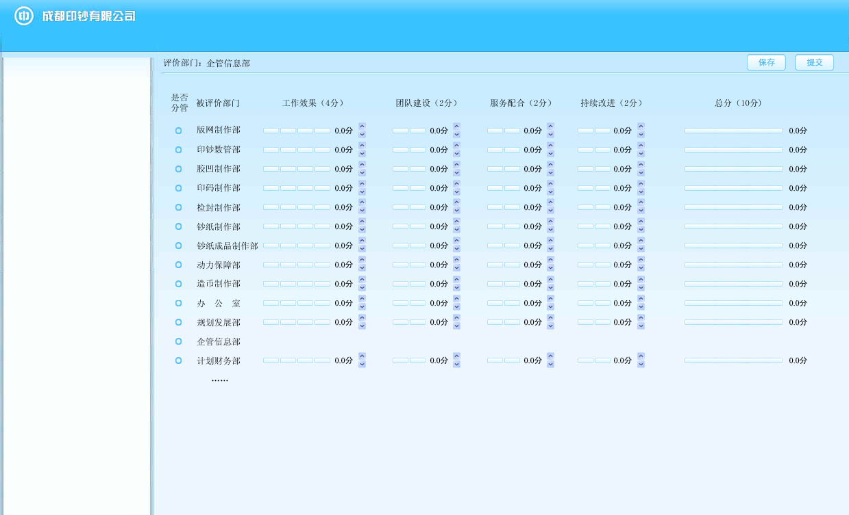
需求说明：
A、限制评价本部门，如上图所示，不显示评价分值框，或直接不显示该行项目，或填充灰色限制编辑；
B、评价人在分值框处点击，由系统带出精确分值，半年、年度保留一位小数、月度保留到个位，同时分值框点击位置左侧区间与分值框全部变色填充；
C、再由评价人点击分值右侧的上、下键进行微调，对应分值框的填充区间也相应调整；
D、总分栏根据左侧所有评价维度的得分进行汇总，并按比例变色填充总分值框；
E、评价人可点击右上角“保存”按钮，保存当前评价结果；
F、评价人确认完成后点击右上角“提交”按钮，提交评价结果；
G、提交评价结果后，跳转评价结果展示界面；
H、评价未完成时评价人错点“提交”按钮，系统提示“未完成评价，不允提交”；
I、评价期间以外的时间不开放评价界面，遇放假由系统管理员调整评价期间。
J、左边白色区间显示评价标准。

2）半年、年度履职评价结果展示界面
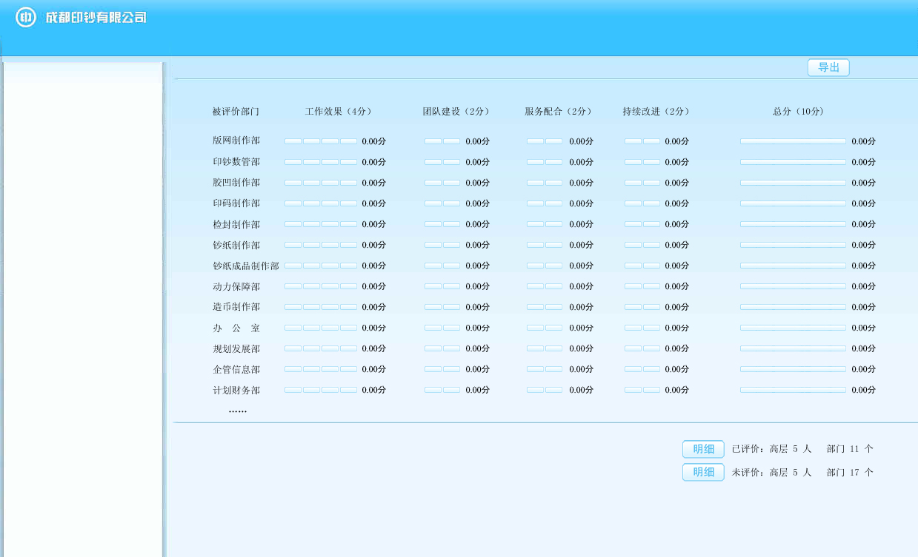
需求说明：
A、展示界面展示按上述计算口径得出的评价分值，均保留两位小数，同样分值框均按分值比例变色填充；
B、右下方显示已评价与未评价领导、部门数量；
C、点右上方“导出”按钮，评价结果以电子表格形式导出提示打开或保存；
D、授权人员（企管信息部绩效管理岗），点击“明细”按钮可查看已评价与未评价领导、部门。

